Всего год на установку ОДПУ по тепловой энергии в небольших МКД
Тема: Приборы учета
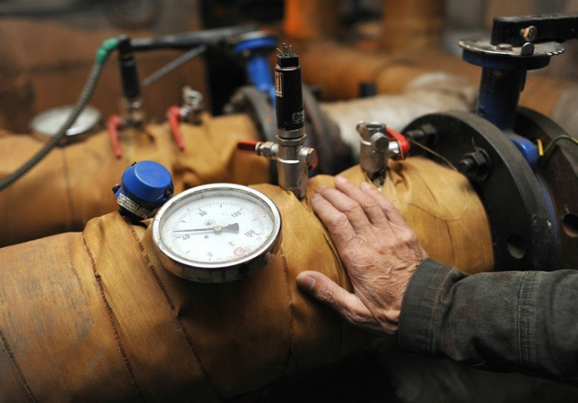
Заниматься энергоэффективностью модно. За это можно получить похвалу даже от самого главы Минстроя. А заниматься энергоэффективностью на небольших МКД обязательно и даже выгодно, так как обратное приведет к убыткам и штрафам. Не верите? Специально для вас государство в 2017 году подготовило «подарок» в виде обязанности поставить общедомовые приборы учета тепловой энергии на МКД, максимальный объем потребления тепловой энергии в которых составляет менее 0,2 Гигакалории в час.
Многие из вас знают, что в МКД, максимальный объем потребления тепловой энергии в которых составляет менее 0,2 Гигакалории в час, общедомовые приборы учета (далее по тексту – ОДПУ) по тепловой энергии можно не ставить. Это, мол, прописано в Федеральном законе от 23.11.2009 №261-ФЗ «Об энергосбережении и о повышении энергетической эффективности и о внесении изменений в отдельные законодательные акты Российской Федерации» (далее по тексту -261-ФЗ).
Спешу расстроить, но это уже не так.
С 31 июля 2017 года действует новая редакция 261-ФЗ. Согласно п.8 ст.13 261-ФЗ собственники помещений в МКД максимальный объем потребления тепловой энергии которых составляет менее чем 0,2 Гкал в час, обязаны обеспечить оснащение таких объектов приборами учета используемой тепловой энергии, а также ввод установленных приборов учета в эксплуатацию.
В новой редакции 261-ФЗ до 01 июля 2018 года ресурсоснабжающие организации обязаны представить собственникам помещений в МКД (при прямых договорах) или управляющим организациям (ТСЖ) предложения об оснащении МКД с максимальным объемом потребления тепловой энергии менее 0,2 Гкал в час приборами учета используемой тепловой энергии (п.10 ст.13 261-ФЗ).
В свою очередь, управляющие организации и ТСЖ обязаны проинформировать собственников помещений о поступивших от РСО предложениях на установке ОДПУ. (п.10 ст.13 261-ФЗ).
Обратите внимание, что в случае неуведомления собственников помещений со стороны управляющей организации (ТСЖ) о предложениях РСО по установке ОДПУ, управляющая организация (ТСЖ) может быть привлечена к ответственности по п.5 ст.9.16 КоАП РФ в виде административного штрафа на юридических лиц от 20 000 до 30 000 рублей.
Как показала практика, РСО особо не торопятся устанавливать на МКД ОДПУ по тепловой энергии. Причина нерасторопности проста – на этом РСО может зарабатывать неплохие деньги.
С 01 января 2017 года действует новая редакция Правил, обязательных при заключении договора снабжения коммунальными ресурсами, утвержденных Постановлением Правительства РФ от 14.02.2012 № 124 (далее по тексту – Правила 124). Согласно п.22 Правил 124, при наличии обязанности и технической возможности установить в МКД ОДПУ и его отсутствии, РСО вправе применять при расчетах за поставленную в МКД тепловую энергию повышающий коэффициент, величина которого устанавливается в размере, равном 1,1.
Проблема в том, что управляющая организация (ТСЖ) не может «перевыставить» собственникам помещений стоимость тепловой энергии в виде повышающего коэффициента, а значит, каждый месяц у управляющей организации будут возникать убытки в размере 10% от стоимости поставленной в МКД тепловой энергии.
МКД с большой площадью помещений на территории РФ в большинстве своем оприборены, а вот с «мелочью» в течение ближайшего года возникнут проблемы:
- Согласно 261-ФЗ РСО, после установки ОДПУ в МКД, обязана предоставить собственникам рассрочку помещений в МКД, а значит, сначала необходимо за счет оборотных средств установить ОДПУ, а потом ждать 5 лет, когда с РСО расплатятся собственники помещений. Эту «несправедливость» для РСО, заключающуюся в обязанности исполнять требования федерального закона, постоянно «исправляет» самый справедливый в мире Верховный суд РФ, заставляющий оплачивать ОДПУ не собственников помещений, а управляющие организации и ТСЖ. Кстати, недавно мы писали об этом в нашем блоге… То есть РСО могут оприборить небольшие дома, а всю стоимость ОДПУ выставить управляющей организации (ТСЖ) без предоставления рассрочки по оплате.
- Повышающий коэффициент не применяется при наличии акта обследования на предмет установления наличия (отсутствия) технической возможности установки ОДПУ, а значит, чтобы не «попасть» на коэффициент, у управляющей организации есть год на составление таких актов. Порядок определения критериев наличия (отсутствия) технической возможности установки индивидуального, общего (квартирного), коллективного (общедомового) приборов учета, а также формы акта обследования на предмет установления наличия (отсутствия) технической возможности установки таких приборов учета и порядка ее заполнения установлен Приказом Минрегиона России от 29.12.2011 №627
- Законодатель четко не определил, каким именно образом до собственников помещений управляющие организации и ТСЖ должны доводить до собственников помещений информацию о поступивших от РСО предложениях по установке ОДПУ. Как мне видится, оптимальным способом будет являться включение вопроса о необходимости установки ОДПУ в повестку общего собрания собственников помещений.
Кроме всего вышесказанного, обращаю ваше внимание и на то, что возможность выставить собственникам помещений в МКД стоимости ОДПУ зависит в первую очередь от того, что послужило причиной установки ОДПУ:

- Если собственники приняли решение об установке ОДПУ, его стоимость оплачивается собственниками в порядке, установленном решением общего собрания.
- Если ОДПУ устанавливается управляющей организацией (ТСЖ) на основании предписания надзорного органа, то выставить стоимость ОДПУ собственникам помещений скорее всего не получится, так как работы по установке ОДПУ относятся к энергосберегающим мероприятиям, а значит должны выполняться управляющей организацией (ТСЖ) самостоятельно (Постановление Президиума ВАС РФ от 29.09.2010 N 6464/10 по делу N А08-4962/2009-27, пп.«и» п.10 Правил содержания общего имущества в многоквартирном доме, утвержденных Постановлением Правительства РФ от 13.08.2006 №491).
- Если ОДПУ установит РСО и выставит стоимость ОДПУ управляющей организации (ТСЖ), то рассрочку собственникам помещений должна предоставлять уже управляющая организация (ТСЖ).
Ну и напоследок.
Есть прелестный документ, а именно Приказ Минэнерго РФ от 07.04.2010 №149 «Об утверждении порядка заключения и существенных условий договора, регулирующего условия установки, замены и (или) эксплуатации приборов учета используемых энергетических ресурсов

С уважением, Бусаргин Михаил.

